SPRENDIMAS
DĖL PRITARIMO UŽDAROSIOS AKCINĖS BENDROVĖS „ROKIŠKIO AUTOBUSŲ PARKAS“ 2020 METŲ VEIKLOS ATASKAITAI

2021 m. balandžio 30 d. Nr. TS-
Rokiškis

Vadovaudamasi Lietuvos Respublikos vietos savivaldos įstatymo 16 straipsnio 2 dalies 19 punktu ir Rokiškio rajono savivaldybės tarybos 2019 m. kovo 29 d. sprendimu Nr. TS-43 ,,Dėl Rokiškio rajono savivaldybės tarybos veiklos reglamento patvirtinimo“ patvirtinto Rokiškio rajono savivaldybės tarybos veiklos reglamento 273 ir 276 punktais, Rokiškio rajono savivaldybės taryba
n u s p r e n d ž i a:
1. Pritarti uždarosios akcinės bendrovės „Rokiškio autobusų parkas“ 2020 metų veiklos ataskaitai (pridedama).
2. Sprendimą skelbti savivaldybės interneto svetainėje www.rokiskis.lt.
Sprendimas per vieną mėnesį gali būti skundžiamas Regionų apygardos administraciniam teismui, skundą (prašymą) paduodant bet kuriuose šio teismo rūmuose, Lietuvos Respublikos administracinių bylų teisenos įstatymo nustatyta tvarka.

Savivaldybės meras Ramūnas Godeliauskas

Violeta Bieliūnaitė-Vanagienė
PRITARTA
Rokiškio rajono savivaldybės tarybos
2021 m. balandžio 30 d. sprendimu Nr. TS-

UŽDAROSIOS AKCINĖS BENDROVĖS „ROKIŠKIO AUTOBUSŲ PARKAS”
2020 M. VEIKLOS ATASKAITA

BENDROVĖS VALDYMAS

Uždaroji akcinė bendrovė „Rokiškio autobusų parkas“ (toliau – Bendrovė) įsteigta 1991 m. gruodžio 19 d. Bendrovė filialų ar atstovybių neturi.
Vienintelis Bendrovės akcininkas – Rokiškio rajono savivaldybė, įm.k. 111101681.
Bendrovės kolegialus valdymo organas 2020 m. pradžioje buvo valdyba, susidedanti iš keturių narių. 2020 m. pabaigoje pagal vienintelio akcininko 2020 m. spalio 19 d. Nr. AV-1081 sprendimą - Valdyba Bendrovėje nesudaroma.
Bendrovės vadovas – direktorius Antanas Taparauskas.
2020 m. gruodžio 9 d. įregistruoti pakeisti Bendrovės įstatai apie kapitalo pokytį. Įstatinis kapitalas buvo sumažintas iki 157068 Eur, kurį sudaro 16745 paprastųjų vardinių akcijų. Vienos akcijos nominali vertė – 9,38 Eur. Bendrovės akcijos yra nematerialios ir visos nuosavybės teise priklauso Rokiškio rajono savivaldybei.

BENDROVĖS VEIKLOS APIBŪDINIMAS

Bendrovė – tai pelno siekianti įmonė, kurios pagrindinė veikla – keleivių vežimas vietinio (miesto ir priemiestinio), tolimojo reguliaraus susisiekimo autobusų maršrutais, užsakomaisiais reisais ir veikla, susijusia su keleivių vežimu: tai siuntų, bagažo gabenimas, bilietų pardavimas ir kita komercinė veikla (nekilnojamo turto nuoma, reklama), neprieštaraujanti Bendrovės įstatams.
Veiklos vykdymui Bendrovė turi visas reikalingas licencijas ir leidimus. Didžiąją teikiamų paslaugų rinką sudaro Rokiškio miesto ir rajono gyventojai. Viešojo transporto paslaugos turi ypatingą socialinę reikšmę gyventojams, pagal 2000 m. kovo 30 d. Lietuvos Respublikos transporto lengvatų įstatymą Nr. VIII-1605 nemažai daliai keleivių suteikia teisę keliauti su 50 arba 80 proc. nuolaida.
Bendrovė aptarnauja: 2 miesto, 24 priemiestinio, 9 tolimojo reguliaraus susisiekimo maršrutus. Keleivių pervežimui naudojami 44 autobusai. Bendras vidutinis autobusų amžius – 27,8 m. Per 2020 m. pervežė 347 tūkst. keleivių – tai yra 55 procentais mažiau nei 2019 m. Keleivių srautas sumažėjo dėl šalyje įvestų karantinų susijusių su pandemija.
Gerinant viešojo keleivinio transporto paslaugų kokybę ir įvaizdį 2020 metais Bendrovė įsigijo vieną naudotą, ekonomišką, 24 vietų 2018 m. MB SPRINTER markės autobusą.
Vienas iš pagrindinių tikslų - transporto parko atnaujinimas naujomis arba naudotomis transporto priemonėmis, kurios leistų teikti kokybiškas, komfortiškas ir saugias keleivių vežimo paslaugas.
Bendrovėje yra autobusų remontui ir techniniam aptarnavimui reikalinga gamybinė bazė, kurioje atliekami transporto eksploatacijai reikalingi darbai. Autobusai yra darbo priemonės, su kuriomis vykdoma pagrindinė Bendrovės veikla.

FINANSINIŲ IR NEFINANSINIŲ VEIKLOS REZULTATŲ ANALIZĖ

Bendrovė 2020 metais neišvengė pandemijos COVID-19 įtakos. Dėl Lietuvos Respublikos sveikatos apsaugos ministerijos priimtų įsakymų, kuriais apibrėžiami veiksmai susiję su koronaviruso COVID-19 valdymo priemonėmis (Švietimo ir ugdymo įstaigų uždarymas, prekybinės veiklos ir viešojo transporto apribojimai ir kt.) kritiškai sumažėjo keleivių srautas. Keleivių srautas 2020 m., palyginti su 2019 m., sumažėjo 47 proc.
Karantino metu Bendrovė buvo priversta sumažinti vietinio susisiekimo maršrutų reisus, tarpmiestiniai maršrutai nuo 2020 m. kovo 24 d. iki gegužės 4 d. ir nuo 2020 m. gruodžio 24 d. buvo visiškai sustabdyti.

Bendrosios Bendrovės pajamos ženkliai sumažėjo dėl COVID-19 padarinių.
Rodikliai |  | 2019 m. | 2020 m | 2020/2019 m. kitimas (+,-) | 2020/2019 m. kitimas (%)
Pajamos, Eur
1. | Keleivių vežimas | 1.535.980 | 735.807 | -800.173 | -52
1.1. | Iš jų: už bilietus iš keleivių | 911.237 | 405.247 | -505.990 | -56
1.1.1. | miestas | 42.670 | 28.681 | -13.989 | -33
1.1.2. | priemiestis | 46.687 | 31.163 | -15.524 | -33
1.1.3. | tarpmiestis | 821.880 | 345.403 | -476.477 | -58
1.2. | Iš jų: kompensacija už lengvatinį važiavimą | 305.814 | 135.015 | -170.799 | -56
1.2.1. | miestas | 24.982 | 16.632 | -8.350 | -33
1.2.2. | priemiestis | 20.388 | 13.651 | -6.737 | -33
1.2.3. | tarpmiestis | 260.444 | 104.732 | -155.712 | -60
1.3. | Iš jų: už mokinių vežimą | 318.929 | 195.545 | -123.384 | -39
1.3.1. | miestas | 35.207 | 24.196 | -11.011 | -31
1.3.2. | priemiestis | 276.200 | 169.047 | -107.153 | -39
1.3.3. | tarpmiestis | 7.522 | 2.302 | -5.220 | -69
2. | Užsakomieji reisai | 23.310 | 8.286 | -15.024 | -64
3. | Siuntos | 32.616 | 25.269 | -7.347 | -23
4. | Kita veikla | 30.597 | 20.694 | -9.903 | -32
5. | Dotacija | 104.800 | 139.995 | 35.195 | 34
Bendros pajamos, iš viso: |  | 1.727.303 | 930.051 | -797.252 | -46

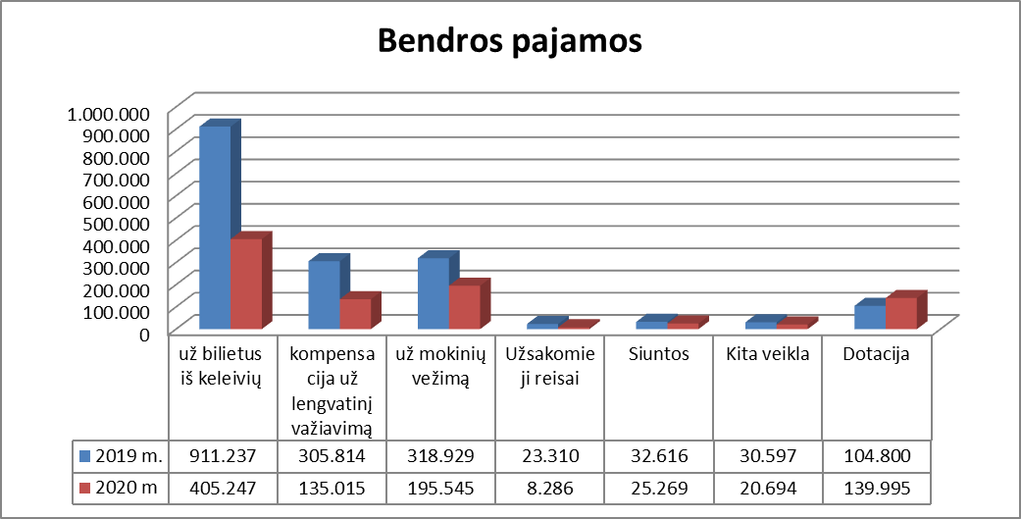

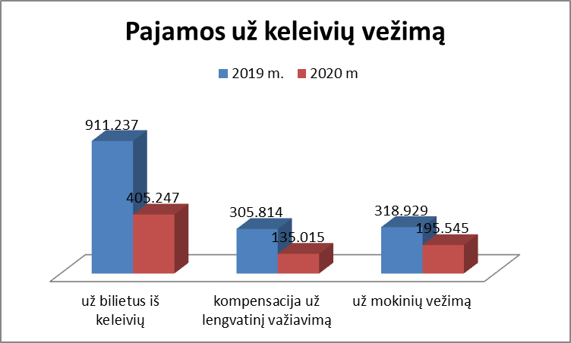

Vienintelis akcininkas – Rokiškio rajono savivaldybė – kompensuoja Bendrovei negautas pajamas už lengvatinį keleivių vežimą ir nemokamą mokinių vežimą, taip pat keleivinio transporto nuostolius, patirtus vykdant kelių transporto viešųjų paslaugų įsipareigojimus.

Rokiškio rajono savivaldybės biudžeto lėšų panaudojimo palyginimas.

Rodikliai | 2019 m. | 2020 m | 2020/2019 m. kitimas (+,-) | 2020/2019 m. kitimas (%)
Kompensacija už suteiktas lengvatas | 45.370 | 30.283 | -15.087 | -33
Kompensacija už mokinių vežimą | 311.407 | 193.243 | -118.164 | -38
Dotacija už nuostolius | 104.800 | 139.995 | 35.195 | 34
Iš viso: | 461.577 | 363.521 | -98.056

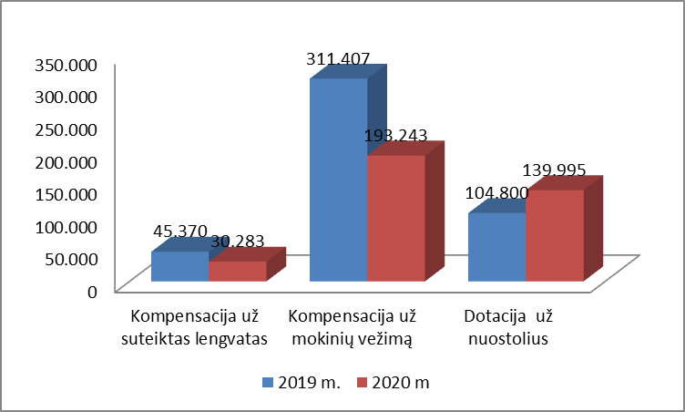

Už vietiniuose maršrutuose patirtus nuostolius, kuriuos dengia Rokiškio rajono savivaldybė, priskaičiuota 139,9 tūkst. Eur dotacijų, t. y. 15 procentų visų pajamų. 2019 m. priskaičiuotos dotacijos sudarė 6 procentus visų pajamų.
Bendrovės paslaugų pardavimo savikaina, veiklos ir netipinės veiklos sąnaudos ataskaitiniais metais sudarė 1074 tūkst. Eur.

Sąnaudos | 2019 m. | 2020 m | 2020/2019 m. kitimas (+,-) | 2020/2019 m. kitimas (%)
Darbo užmokesčio sąnaudos | 933.946 | 827.568 | -106.378 | -11
Subsidija darbo užmokesčiui | - | -242.845 | -242.845 | -
Degalai ir tepalai | 466.762 | 216.701 | -250.061 | -54
Eksploatacijos sąnaudos | 103.165 | 56.591 | -46.574 | -45
Nusidėvėjimas | 110.174 | 97.475 | -12.699 | -12
Draudimo sąnaudos | 16.789 | 13.452 | -3.337 | -20
Mokesčiai | 19.096 | 12.550 | -6.546 | -34
Komunalinės sąnaudos | 30.097 | 25.223 | -4.874 | -16
Kitų stočių rinkliavos | 54.125 | 25.478 | -28.647 | -53
Palūkanos | 6.623 | 4.840 | -1.783 | -27
Kitos sąnaudos | 48.445 | 37.237 | -11.208 | -23
Iš viso | 1.789.222 | 1.074.269 | -714.953 | -40

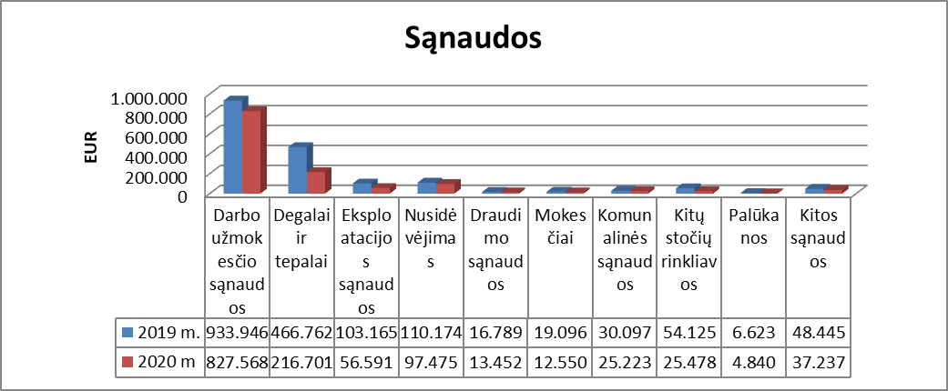

Dėl veiklos apimčių ir išorinių veiksnių įtakos sumažėjo bendrosios sąnaudos.
Palyginus 2019 m. ir 2020 m. ridą, ji sumažėjo 55 proc. Šis sumažėjimo procentas įtakojo degalų, tepalų ir kitų eksploatacinių sąnaudų mažėjimą.
Esant sunkiai ekonominiai situacijai Bendrovė sugebėjo išsaugoti pagrindines darbo vietas.
Deja, gauta subsidija darbo užmokesčiui dėl prastovų padengė tik 29 proc. viso darbo užmokesčio.
Susidarius 2020 m. epideminei COVID-19 situacijai Lietuvoje paskelbus karantiną, Bendrovės veiklos rezultatai labai nukentėjo. Karantino metu ir vasarą, nutraukus karantiną, stipriai sumažėjo keleivių srautai.

Bendrovės bendras palyginamąsis veiklos rezultatas 2019 m. ir 2020 m.

Rodikliai |  | 2019 m. | 2020 m. | 2020/2019 m. kitimas (+,-) | 2020/2019 m. kitimas (%)
 | Pajamos | 1.727.303 | 930.051 | -797.252 | -46
 | Sąnaudos | 1.789.222 | 1.074.269 | -714.953 | -40
 | Rezultatas (+,-) | -61.919 | -144.218 | -82.299 | 133

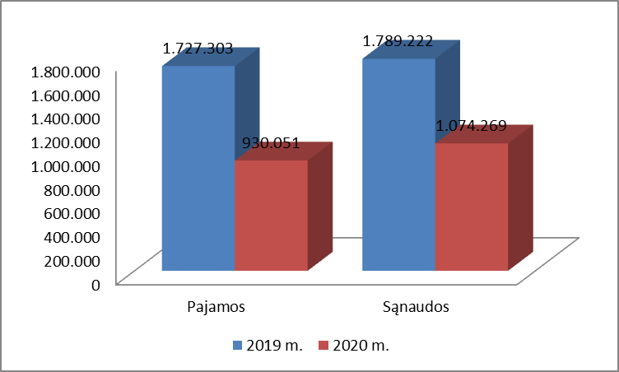

2020 m. Bendrovė užbaigė nuostolingai. Nuostoliai sudaro – 144 tūkst. Eur. Nuostolis, palyginti su 2019 m., padidėjo dėl susidariusios ekonominės situacijos šalyje, kurią sukėlė COVID-19 liga.
Keleivių vežimo reguliaraus susisiekimo autobusų maršrutais veikla buvo nuostolinga. Nuostoliai 2020 m., vežant keleivius tolimojo, miesto ir priemiestinio reguliaraus susisiekimo autobusų maršrutais, sudarė – 303 tūkst. Eur. Pelnas gautas iš užsakomųjų reisų, siuntų vežimo, bagažo saugojimo, patalpų nuomos ir kitų vienkartinių veiklų sudarė 19 tūkst. Eur. Dotacija nuostolingiems maršrutams dengti – 140 tūkst. Eur.
Nuolat augantis individualių automobilių ir mažėjantis rajono gyventojų skaičius sąlygoja vis mažėjantį keleivių skaičių miesto ir priemiesčio maršrutų autobusuose. Taip pat mažėja pavežamų į mokymo įstaigas mokinių skaičius. Pagal 2020 m. lapkričio 27 d. sprendimą Nr. TS-284 lieka galioti 2019 m. birželio 28 d. Rokiškio rajono savivaldybės tarybos sprendimas TS-158 keleivių vežimo kelių transportu reguliariais reisais vietinio priemiesčio susisiekimo maršrutais patvirtintas tarifas – 0,11 Eur už vieną keleivio km be PVM. Patvirtintas tarifas yra 27 proc. mažesnis nei savikaina.
Šios priežastys lėmė, kad priemiestiniuose maršrutuose surinktos pajamos nepadengė faktiškai patirtų sąnaudų. Nuostoliai patiriami vykdant būtinus visuomenei keleivinio kelių transporto viešųjų paslaugų įsipareigojimus ir pagal 2010 m. liepos 20 d. Lietuvos Respublikos Susisiekimo ministro įsakymą Nr. 3-457 patvirtintą susidariusių vietiniuose (miesto ir priemiesčio) maršrutuose nuostolių kompensavimo tvarką turi būti kompensuojami iš savivaldybės biudžeto.
Ataskaitinių metų pabaigoje gautinos sumos sudaro 223 tūkst. Eur. Iš jų:
- 179 tūkst. Eur iš Rokiškio rajono savivaldybės pagal sutartį Nr. Nr. DS-4 už nuostolius;
- 32 tūkst. Eur darbo užmokesčio subsidijos;
- 7 tūkst. Eur sudaro pirkėjų įsiskolinimas;
- 5 tūkst. Eur iš Rokiškio rajono savivaldybės dotacijos nuostoliams.
Bendrovės mokėtinos sumos ir kiti įsipareigojimai ataskaitinių metų pabaigoje sudarė 380 tūkst. Eur. Iš jų:
- 125 tūkst. Eur mokėtinos sumos po vienerių metų:
- 66 tūkst. Eur atidėtas valstybinio socialinio draudimo įmokų įsiskolinimas;
- 59 tūkst. Eur įsiskolinimas už lizingo paslaugas;
- 255 tūkst. Eur mokėtinos sumos per vienerius metus:
- 195 tūkst. Eur su darbo santykiais susiję įsipareigojimai;
- 32 tūkst. Eur įsiskolinimas tiekėjams už paslaugas/prekes;
- 26 tūkst. Eur įsiskolinimas už lizingo paslaugas;
- 2 tūkst. Eur kitos mokėtinos sumos.
Detalesnė Bendrovės pajamų ir sąnaudų struktūra bei jų pokyčiai, informacija apie turtą, nuosavą kapitalą, įsipareigojimus pagal 2020 m. gruodžio 31 d. duomenis ir jų pokyčius lyginant su praėjusiu ataskaitiniu laikotarpiu yra pateikiami 2020 m. gruodžio 31 d. finansinių ataskaitų rinkinyje.
Bendrovės veiklą galima vertinti pagal finansinius rodiklius ir jų kitimo tendencijas:

Rodiklio pavadinimas | Rodiklio skaičiavimo formulė | 2018 metai | 2019 metai | 2020 metai | Paaiškinimas
Pelningumo rodiklis
Bendras pelningumas, % | Bendras pelnas/pardavimo pajamos | 23,80 | 26,20 | 16,37 | Vertinimai: geras >15%, vidutinis <15%. Bendrovės rodiklis (>15%) - geras.
Finansinio sverto rodikliai
Bendrasis mokumo koeficientas | Nuosavas kapitalas/mokėtinos sumos ir kiti įsipareigojimai | 0,88 | 0,86 | 0,99 | Rodiklio reikšmė >0,5 laikoma bloga, normalia apie 1, >2 - gera.
Skolos ir turto santykis | Įsipareigojimai/Turtas | 0,61 | 0,53 | 0,50 | Normalu, jei rodiklis svyruoja tarp 0,2 ir 0,5
Turto panaudojimo efektyvumo rodiklis
Apyvartinio kapitalo apyvartumas | Pardavimo pajamos/apyvartinis kapitalas | -46,02 | -57,35 | 13,29 | Rodiklio reikšmė - 2020 m. gera
Likvidumo rodiklis
Bendrasis likvidumo rodiklis | Trumpalaikis turtas/trumpalaikiai įsipareigojimai | 0,88 | 0,86 | 1,27 | Rodiklio reikšmė tarp 1,2 ir 2,00 yra priimtina
Sverto rodiklis
Nuosavybės koeficientas | Nuosavas kapitalas/turtas | 0,65 | 0,47 | 0,50 | Gera reikšmė tarp 0,4 ir 0,7

Bendrasis pelningumas 2020 m. sumažėjo. Bendrovė yra riboto pelningumo, kuriai keliamas uždavinys dirbti pelningai, tačiau pagrindiniai tikslai yra susiję su visuomenės interesais teikti visuomeninio transporto paslaugas ir turėti būtinas susisiekimo galimybes už priimtiną kainą. Bendrovės pelningumo galimybes riboja ir tai, kad jos pagrindinės veiklos vietinių pervežimų kainas reguliuoja savivaldybės taryba. Ir nors savivaldybė kompensuoja patirtus vietiniuose maršrutuose nuostolius, tačiau praktiškai neprisideda prie Bendrovės pelningumo, nes kompensuojant nuostolius atsižvelgiama tik į kaštus, neįvertinant rentabilumo.
Bendrovės mokumo rodikliai pagerėjo, o tai yra sugebėjimas turimomis priemonėmis įvykdyti įsipareigojimus.
Įsipareigojimo rodiklis rodo, kad Bendrovė naudoja nedaug skolinto kapitalo. Kuo aukštesnis rodiklis, tuo didesnė rizika. Jeigu rodiklis viršytų „1“, reikštų, kad Bendrovė turi daugiau įsipareigojimų negu turto, ir turėtų būti bankrutavusi.

APLINKOS IR PERSONALO KLAUSIMAI

Bendrovės darbo efektyvumą ir pajamas apsprendžia keleivių srautai, rajono ekonominė būklė, gyventojų skaičius, tarifai. Ypač neigiamai veikia mažėjantis rajono gyventojų skaičius ir sezoniškumas. Dėl pandemijos COVID-19 paskelbto karantino ir apribojimų buvome priversti mažinti aptarnaujamų maršrutų skaičių. Nuo to nukenčia atokesnių kaimų gyventojai, nes jų poreikiai tenkinami minimaliai. Neigiamai veikia maršrutinių taksi, mokyklinių autobusų maršrutai, kurie dubliuojasi su maršrutiniais autobusais.
Tolimojo susisiekimo maršrutai driekiasi tais pačiais keliais, kuriuose savo veiklą vykdo ir didžiosios šalies keleivių vežėjų kompanijos – tolimojo keleivinio transporto kompanija UAB TOKS, UAB KAUTRA, UAB „Panevėžio autobusų parkas“. Su jais tenka konkuruoti keleivių vežimo srityje. Kadangi jų galimybės versle daug didesnės, nes jų stipresnės techninės bazės ir aptarnauja ekonomiškai naudingesnius maršrutus.
2020 m. Bendrovės įtaka aplinkai minimali, jokių aplinkosauginių įvykių nebuvo. Susidariusios pavojingos ir nepavojingos atliekos yra surenkamos, registruojamos ir priduodamos atliekų tvarkytojams. Kiekvienais metais Bendrovė moka Lietuvos Respublikos nustatytą aplinkos teršimo iš mobilių šaltinių mokestį.
Darbo jėga yra vienas iš pagrindinių veiksnių, apsprendžiančių Bendrovės veiklos efektyvumą. 2020 m. pabaigoje dirbo 77 darbuotojai, didžiausią darbuotojų dalį sudarė autobusų vairuotojai – 58 proc. Per metus buvo atleisti 9 darbuotojai.
Bendrovės vidutinis mėnesinis darbo užmokestis (bruto) sudaro 967 Eur, o autobusų vairuotojų – 944 Eur. Vidutinis darbo užmokestis, palyginti su 2019 m., pakilo 55 Eur, arba 6 proc.
Darbuotojų vidutinis amžiaus vidurkis – 56 metai, autobusų vairuotojų - 57 metai. Dėl demografinės padėties, daugumos vairuotojų amžius – priešpensinis. Jaunus žmones, atsižvelgiant į vidutinį Bendrovės darbo užmokestį, pritraukti sunku.

SVARBIAUSI BENDROVĖS ĮVYKIAI

2020 m. kovo 16 d. Lietuvos Respublikos teritorijoje paskelbiamas karantinas, kuris sustabdo praktiškai visą tolimąjį susisiekimą.
2020 m. liepos mėnesį Lietuvos Respublikos konkurencijos taryba priima sprendimą, kuriuo įpareigoja Lietuvos transporto saugos administraciją (LTSA) nutraukti visas tolimojo susisiekimo sutartis su vežėjais, vėliau šis sprendimas apskundžiamas teismui, kurio procesas vyksta iki šiol.
Prasidėjus rudeniui, ateina antroji COVID-19 banga, kuri sukelia dar daugiau nepatogumų vežėjams.
Įpusėjus rudens sezonui Lietuvos Respublikos vidaus reikalų ministerija, kartu su LTSA parengia maršrutų tinklo pertvarką, kuri turėtų pradėti veikti 2023 m. Į vežėjų nuomonę ir pasiūlymus nelabai atsižvelgiama.
2020 m. spalio–lapkričio mėnesiais priimami sprendimai dėl bendrovės valdybos nesudarymo ir įstatinio kapitalo mažinimo.
Pasibaigus finansiniams metams, iki šio pranešimo dienos, kitų įvykių, kurie reikalautų papildomų paaiškinimų, nebuvo.

BENDROVĖS VEIKLOS PLANAI IR PROGNOZĖS

Pagrindiniai bendrovės veiklos planai siejami su teikiamų paslaugų tinklo išlaikymu ir paslaugų kokybės gerinimu. Sėkmingą veiklą lemia pajamų ir sąnaudų santykis. Pajamų didinimo viena iš priemonių yra keleivių bilietų kainų didinimas. Tačiau didėjanti kaina daro įtaką keleivių skaičiaus mažėjimui, todėl net esant reikšmingam sąnaudų didėjimui negalima bilietų kainų padidinti tiek, kiek padidėja sąnaudos. Būtina peržiūrėti maršrutinių taksi, mokyklinių autobusų maršrutus, kad jie nedubliuotų ir nekonkuruotų su maršrutiniais autobusais.
2020 m. keleivių vežėjams ypatingai sunkūs. Nepaisant milžiniškų nuostolių prasidėjus COVID-19 pandemijai, daug nerimo sukėlė ir 2020 m. liepos mėnesį Lietuvos Respublikos Konkurencijos tarybos paskelbta tyrimo išvada, kad privaloma nutraukti, jų manymu, neteisėtai pratęstas Tolimojo susisiekimo sutartis tarp LTSA ir vežėjų. LTSA įpareigota nedelsiant nutraukti sutartis, sumokėti baudą ir skelbti naujus vežėjų konkursus. Šis sprendimas, bendradarbiaujant su asociacijomis LINAVA ir LKVA buvo apskųstas teismui. Šiuo metu laukiame galutinio teismo sprendimo, kuris turėtų paaiškėti šių metų rudenį. LTSA šiuo sunkiu vežėjams laikotarpiu neturi kitos išeities kaip tik vykdyti Lietuvos Respublikos Konkurencijos tarybos nurodymus ir jau netrukus skelbs maršrutų vežėjų konkursus. Asmeniškai nerimauju dėl transporto priemonėms keliamų reikalavimų. Jei LTSA konkurso sąlygose nurodys autobusų amžiaus cenzą, gali būti, kad skelbtuose konkursuose net negalėsime dalyvauti.
Taip pat labai neaiški viso viešojo transporto schema. LTSA ir VRM nuo 2023 m. planuoja milžinišką pertvarką, kuri viešojo transporto sektorių pakeistų iš esmės. Šiuo metu ta idėja plėtojama tik dokumentuose, skaičiuojami būsimi kaštai ir nesiimama konkrečių veiksmų – beveik absoliučios daugumos vežėjų manymu – įvykdžius numatytą pertvarką, ne tik žlugtų dauguma vežėjų, tačiau tai būtų ypač nepatogu keleiviams.
Bendrovė imasi visų priemonių pagal galimybes atnaujinti transporto priemonių parką – skelbsime aukcioną nebereikalingiems autobusams ir pridedant iš Rokiškio rajono savivaldybės pagal numatytą planą gautas lėšas dalinai atnaujinsime vietinio susisiekimo autobusus ir senus nusidėvėjusius pakeisime mažiau taršiais, mažesniais autobusais.
Šiuo metu pagrindinis tikslas užtikrinti mokinių pavežimą į mokyklas ir, esant sudėtingai ekonominei situacijai, išsilaikyti tolimojo susisiekimo autobusų maršrutų rinkoje. Bus nuolat peržiūrimi autobusų maršrutų atskiri reisai, nuolat siekiama racionaliai naudoti darbo ir materialinius resursus. Mokinių vasaros atostogų metu bus sumažintas vietinio susisiekimo maršrutų reisų skaičius, važiuojant ne visomis savaitės dienomis. Tačiau reisų skaičiaus mažinimas turi ir neigiamas pasekmes: pastoviosios ir administracinės sąnaudos pasiskirsto likusiems maršrutams, didindamos jų nuostolius, o keleiviai visiškai atsisako autobusų paslaugų, jei jie važiuoja kartą ar du kartus per savaitę.
Keleivių vežimo reguliariais tolimojo susisiekimo maršrutais bei užsakomaisiais reisais veikla bus organizuojama atsižvelgiant į situaciją rinkoje, kuri nuolat stebima ir analizuojama.
Analizuojant bendrovės rodiklius ir situaciją rinkoje artimiausiu metu bendrovės darbo apimtys turėtų išlikti panašios. Tačiau sėkmingą bendrovės veiklą gali sutrikdyti šie faktoriai:
- pasenę ir susidėvėję autobusai, nes parkas visą laiką buvo atnaujinamas, pagal finansines galimybes perkant naudotus autobusus, ir šiuo metu beveik visi yra virš 15 metų;
- minimalios algos didinimas;
- degalų kainos.
Su Rokiškio rajono savivaldybe numatoma sudaryti tarpusavio atsiskaitymo sutartį, kurioje per penkerius metus bus numatoma grąžinti susidariusią už nuostolius, patirtus vykdant keleivinio kelių transporto viešųjų paslaugų įsipareigojimus 2003-2007 metais, 258798 Eur skolą. Pagal numatytą grafiką 2021 metais bus grąžinta 80000 Eur. Šias lėšas bendrovė, atsižvelgdama į esamą autobusų techninę būklę ir keleivių srautus maršrutuose, numato panaudoti įsigydama 2 naudotus mikroautobusus, kuriuose įrengtos 20–24 sėdimos vietos keleiviams.
Bendrovė nuolat siekia pagrindinio tikslo – užtikrinti pelningą veiklą, bet dėl visuomenei būtinos paslaugos teikimo negali atsisakyti visų nuostolingų maršrutų. Viešasis transportas nėra pelningas verslas. Beveik visose pasaulio šalyse viešasis transportas yra remiamas bei skirtingais būdais dotuojamas valstybės ar savivaldybės. Jo tarifai negali būti tokio dydžio, kad užtikrintų pelningą vežėjų darbą. Galima teigti, kad vietinis susisiekimas šiuo metu lieka tik socialinė funkcija, o tolimajame susisiekime liks stipriausi – teikiantys ypač kokybiškas paslaugas galintys pasiūlyti patogias ir komfortiškas keliones naujomis transporto priemonėmis. Lietuva yra užsibrėžusi tikslą, kad iki 2029 m. viešojo transporto sektoriuje liktų tik ekologiškos - „žalios“ transporto priemonės: tai yra elektriniai arba suspaustomis gamtinėmis dujomis varomi autobusai. Tikslai ambicingi, tačiau be pačios valstybės paramos – praktiškai neįgyvendinami. Tikimės Rokiškio rajono savivaldybės atitinkamo požiūrio į rajono viešojo transporto vystymą ir finansinės paramos bendrovės užsibrėžtų tikslų įgyvendinimui.

Bendrovės direktorius Antanas Taparauskas

_____________________________________

Rokiškio rajono savivaldybės tarybai

SPRENDIMO PROJEKTO ,,DĖL PRITARIMO UŽDAROSIOS AKCINĖS BENDROVĖS „ROKIŠKIO AUTOBUSŲ PARKAS“ 2020 METŲ VEIKLOS ATASKAITAI“ AIŠKINAMASIS RAŠTAS

Parengto sprendimo projekto tikslai ir uždaviniai.
Kaip yra numatyta Lietuvos Respublikos vietos savivaldos įstatyme ir Rokiškio rajono savivaldybės tarybos veiklos reglamente, teikiama tarybai pritarti bendrovės veiklos ataskaita.
Šiuo metu esantis teisinis reglamentavimas.
Lietuvos Respublikos vietos savivaldos įstatymas ir Rokiškio rajono savivaldybės tarybos veiklos reglamentas.
Sprendimo projekto esmė.
Lietuvos Respublikos vietos savivaldos įstatymo 16 straipsnio 2 dalies 19 punkte, Rokiškio rajono savivaldybės tarybos 2019 m. kovo 29 d. sprendimu Nr. TS-43 patvirtintame Rokiškio rajono savivaldybės tarybos veiklos reglamente numatyta, kad savivaldybės taryba išklauso savivaldybės kontroliuojamų įmonių vadovų ataskaitas, vadovų atsakymus į tarybos narių paklausimus ir priima sprendimus dėl šių ataskaitų. Dėl to teikiama tarybai UAB ,,Rokiškio autobusų parkas“, kurioje visos akcijos priklauso Rokiškio rajono savivaldybei, 2020 metų veiklos ataskaita. Ataskaitoje pateikti duomenys apie bendrovę, darbuotojus, jų darbo apmokėjimą, turtą, bendrovės ūkinę veiklą, finansinius rodiklius, bendrovės veiklos planai.
Galimos pasekmės, priėmus siūlomą tarybos sprendimo projektą:
teigiamos – bus laikomasi teisės aktuose nustatytų nuostatų;
neigiamos – nebus.
Sprendimo nauda Rokiškio rajono gyventojams.
Direktoriaus ataskaita yra vieša, ir Rokiškio rajono savivaldybės gyventojai gali išsamiai susipažinti su bendrovės veikla, teikiamomis paslaugomis, gali teikti pasiūlymus, pageidavimus.
Finansavimo šaltiniai ir lėšų poreikis.
Sprendimui įgyvendinti savivaldybės biudžeto lėšų nereikės.
Suderinamumas su Lietuvos Respublikos galiojančiais teisės norminiais aktais.
Projektas neprieštarauja galiojantiems teisės aktams.
Antikorupcinis vertinimas.
Teisės akte nenumatoma reguliuoti visuomeninių santykių, susijusių su Lietuvos Respublikos korupcijos prevencijos įstatymo 8 straipsnio 1 dalyje numatytais veiksniais, todėl teisės aktas nevertintinas antikorupciniu požiūriu.

Turto valdymo ir ūkio skyriaus vedėja Violeta Bieliūnaitė-Vanagienė

